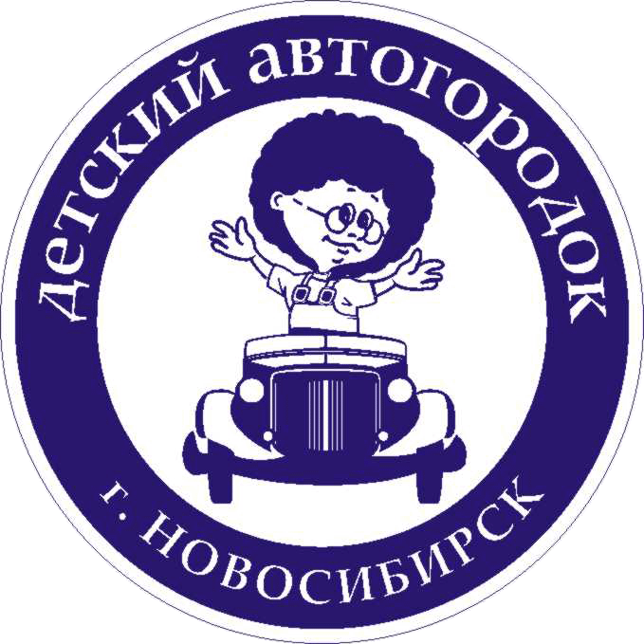

МУНИЦИПАЛЬНОЕ АВТОНОМНОЕ ОБРАЗОВАТЕЛЬНОЕ УЧРЕЖДЕНИЕ ДОПОЛНИТЕЛЬНОГО ОБРАЗОВАНИЯ ДЕТЕЙ г.НОВОСИБИРСКА

ДЕТСКИЙ АВТОГОРОДОК

630001, г.Новосибирск - 01
ул. Дуси Ковальчук, 65А
Тел. 225-92-48

от №
На № от

Отчёт о работе за 2008 год.

За 2008 год в «Детском автогородке» прошли обучение 12900 детей муниципальных общеобразовательных учреждений города Новосибирска, по программе «Дети – безопасность – дорога».
На базе «Детского автогородка» работают базовые школы: МОУ СОШ №120, МОУ СОШ №192, МОУ СОШ №64, МОУ СОШ №49, МОУ СОШ №50, МОУ СОШ №129, МОУ информационно-экономический лицей по программе «Азбука пешехода» для учащихся 1 – 4 классов, созданы отряд Юных инспекторов движения для учащихся среднего звена.
Сотрудники Автогородка работают в постоянном контакте с пропагандистами ГИБДД районов города Новосибирска. Методические разработки уроков и другие пособия, в том числе разработки викторин, конкурсов, соревнований, игр передаются пропагандистам районов для практического использования.
В январе-феврале 2008 года «Детский автогородок» провел конкурс творческих работ «Дорога будущего глазами детей» среди учащихся младшего, среднего и старшего звена.
В марте – апреле 2008 года «Детский автогородок» совместно с отделением пропаганды ОГИБДД УВД г.Новосибирска, был проведён городской фестиваль игр КВН по Правилам дорожного движения «На зелёной волне» среди учащихся 7-11 классов школ города.
«Детский автогородок» совместно с ОГИБДД УВД г.Новосибирска проводят ставшие уже традиционными акции «Письмо нарушителю», «Мы защитим тебя малыш», в которых принимают участие учащиеся города Новосибирска.
На базе «Детского автогородка» в мае 2008 года проведен городской конкурс-фестиваль «Безопасное колесо-2008». Конкурс – фестиваль проводился по следующим номинациям: теоретический экзамен по знанию правил дорожного движения российской федерации, фигурное вождение велосипеда и командное первенство, конкурс плакатов по безопасности дорожного движения с презентацией, конкурс оказание первой доврачебной помощи. В фестивале приняли участие все районы города.
За период школьных каникул в «Детском автогородке» прошли традиционные Дни открытых дверей для детей старшего дошкольного возраста и учащихся младшего и среднего звена школ г.Новосибирска.
В рамках всемирного праздника «День Светофора», в «Детском автогородке» прошел конкурс «Гонки патрулей» для учащихся города Новосибирска
В сентябре 2008 года «Детский автогородок» в очередной раз принял активное участие на выставке «СПАССИБ – 2008» на Сибирской Ярмарке.
В октябре-ноябре 2008 года проводятся обучающие семинары с преподавателями ОБЖ по теме «Особенности преподавания Правил дорожного движения учащимся 5-9 классов общеобразовательных школ.
В ноябре 2008 года пройдет совещание со специалистами РОО и пропагандистами районных ГИБДД по вопросам взаимодействия работы «Детского автогородка» по программе «Дети – безопасность - дорога»
С октября 2008 года начал работу смотр-конкурс «Дети – безопасность - дорога» для обучающихся и воспитанников образовательных учреждений города. В рамках этого конкурса руководством «Детского автогородка» проводится активная работа со школами, учащиеся которых неоднократно попадали в ДТП
«Детским автогородком» разработаны компьютерные обучающие тестовые программы для учащихся 1 – 4 классов и учащихся 6 – 8 классов.

Директор В.Г. Крамаров

2259248

